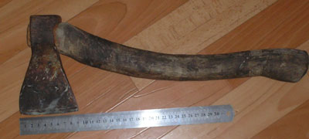
По способу действия

- колющие (кортики, стилеты, граненые штыки, шпаги, рапиры)
- колюще-режущие (кинжалы, ножевые штыки, ножи финские, десантные, охотничьи, национальные, тесаки)
- рубящее (боевой топор, меч, сабля, мачете)
- рубящее – режущее (сабля)
- колюще – рубящее (меч, ятаганы, палаши, сабли, алебарда)
- колюще-рубящее – режущее (шашка, ятаган)

